**ESPECIFICACIÓN DE CASO DE USO: Registrar salida de vehículo**

# Breve descripción

Este caso de uso permite al Almacenero registrar la salida de un vehículo que está en el almacén de una sede.

# Actores

**Principal**: Almacenero.

# Flujo de Eventos

## Flujo Básico

1. El caso de uso comienza cuando el Almacenero selecciona “Registrar Salida de Vehículo” en la interfaz del módulo “Entrada y Salida de Vehículo”.
2. El sistema presenta la interfaz “REGISTRAR SALIDA DE VEHÍCULO” con los siguientes campos:

* Número de registro de salida (cargada)
* Sede.
* Chofer: DNI, nombre, apellido paterno y apellido materno.
* Vehículo: Placa y modelo.
* Destino.
* Motivo.
* Estado de vehículo: kilometraje de salida y comentarios.

Además de las opciones: **Buscar chofer**, **Buscar vehículo**, **Registrar Salida** y **Salir**.

1. El Almacenero selecciona la sede.
2. El Almacenero solicita “**Buscar chofer**”.
3. El sistema incluye el caso de uso Buscar Chofer.
4. El sistema muestra los datos del Chofer.
5. El Almacenero solicita “**Buscar vehículo**”.
6. El sistema incluye el caso de uso Buscar vehículo.
7. El sistema muestra los datos del vehículo.
8. El Almacenero ingresa el destino al cual va a llegar el vehículo.
9. El Almacenero ingresa el motivo por el cual el vehículo sale del almacén.
10. El Almacenero ingresa los datos estado del vehículo al salir del almacén.
11. El Almacenero solicita “**Registrar Salida**”.
12. El sistema genera el número de registro de salida de vehículo.
13. El sistema registra la salida de vehículo.
14. El sistema muestra el MSG “El registro de salida de vehículo Nro. 101 se realizó con éxito a la fecha 99/99/9999” 99:99:99.
15. El Almacenero solicita **“Salir”**, se cierra la interfaz y el caso de uso finaliza.

## Flujos Alternativos

**14.1 Número de salida no generado**

El sistema muestra el MSG: “No se pudo generar el número de salida“. Y el caso de uso termina.

**14.2 Chofer no seleccionado**

El sistema muestra el MSG: “No se seleccionó chofer. Por favor, revise.” Y vuelve al paso 4.

**14.3 Vehículo no seleccionado**

El sistema muestra el MSG: “No se seleccionó vehículo. Por favor, revise.” Y vuelve al paso 7.

**14.4 Kilometraje incorrecto**

El sistema muestra el MSG: “Está introduciendo un valor no numérico en kilometraje. Por favor, revise.” Y vuelve al paso 12.

**14.5 Datos de salida incompletos**

El sistema muestra el MSG: “Datos incompletos. Por favor, revise.” Y el sistema muestra debajo de los campos incompletos el mensaje “Este campo es requerido” y vuelve al paso 10.

**15.1 Salida no registrada**

El sistema muestra el MSG: “Salida de vehículo no registrada.” Y el caso de uso termina.

# Requerimientos Especiales

Ninguno.

# Pre Condiciones

El Almacenero estaba logueado al sistema.

* + - 1. La lista de choferes estaba disponible.
      2. La lista de vehículos estaba disponible.

# Post Condiciones

En el sistema quedará registrado la salida del vehículo.

# Puntos de Extensión

Ninguno.

# Prototipo

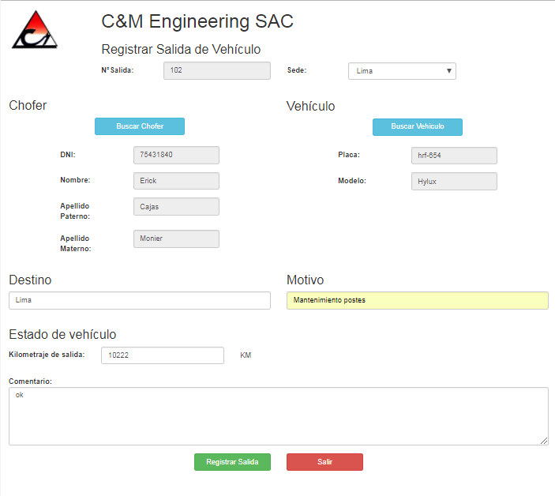

**ESPECIFICACIÓN DE CASO DE USO: Registrar entrada de vehículo**

# Breve descripción

Este caso de uso permite al Almacenero registrar la entrada de un vehículo al almacén de una sede.

# Actores

**Principal**: Almacenero.

# Flujo de Eventos

## Flujo Básico

1. El caso de uso comienza cuando el Almacenero selecciona “Registrar Entrada de Vehículo” en la interfaz del módulo “Entrada y Salida de Vehículo”.
2. El sistema presenta la interfaz “REGISTRAR ENTRADA DE VEHÍCULO” con los siguientes campos:

* N° de entrada (cargado)
* N° salida.
* Chofer: DNI, nombre, apellido paterno y apellido materno.
* Vehículo: Placa y modelo.
* Estado de vehículo: kilometraje de entrada y comentario.

Además de las opciones: **Buscar Salida de vehículo,** **Registrar Entrada** y **Salir**.

1. El Almacenero solicita “**Buscar Salida de vehículo**”, ver el subflujo Buscar Salida.
2. El sistema muestra el código de salida, los datos del chofer y los datos del vehículo.
3. El Almacenero ingresa el kilometraje de entrada.
4. El Almacenero ingresa comentarios sobre el estado físico del vehículo al entrar al almacén.
5. El Almacenero solicita “**Registrar Entrada**”.
6. El sistema registra la entrada del vehículo.
7. El sistema muestra el MSG “El registro de entrada de vehículo Nro. 101 se realizó con éxito a la fecha 99/99/9999” 99:99:99.”
8. El Almacenero solicita “**Salir**”, se cierra la interfaz y el caso de uso termina.

## Subflujos

### **Buscar Salida**

1. El sistema muestra la interfaz **Buscar Salida de vehículo** con la lista de salidas con los datos:N° Salida, DNI, Placa, fecha, Kilometraje, Destino, Motivo, Sede, Comentario. Y el campo N°salida.

Además de la opción **Seleccionar y Volver.**

1. El Almacenero selecciona la salida correspondiente o ingresa el numero en el campo N° Salida.
2. El Almacenero solicita **Seleccionar.**
3. El sistema cierra la interfaz **Buscar Salida de vehículo** y continúa en el paso 4 del flujo básico.

## Flujos Alternativos

**8.1 Entrada ya registrada**

El sistema muestra el MSG: “Entrada de vehículo ya fue registrada” y vuelve al paso 3.

**8.2 Entrada no registrada**

El sistema muestra el MSG: “Entrada de vehículo no registrada” y el caso de uso finaliza.

**8.3 Datos de entrada incompletos**

El sistema muestra el MSG: “Datos incompletos. Por favor, revise.” Y el sistema muestra debajo de los campos incompletos el mensaje “Este campo es requerido” y vuelve al paso 5.

**8.4 Kilometraje incorrecto**

El sistema muestra el MSG: “Está introduciendo un valor no numérico en kilometraje. Por favor, revise.” Y vuelve al paso 5.

**8.5 Salida no seleccionada**

El sistema muestra el MSG: “No se seleccionó registro de salida de vehículo. Por favor, revise.” Y vuelve al paso 3.

**1.1 No se encuentran salidas registradas**

El sistema muestra el MSG: “No se encuentran salidas registradas.” Y el caso de uso termina.

# Requerimientos Especiales

Ninguno.

# Pre Condiciones

El Almacenero estaba logueado al sistema.

* + - 1. La lista de choferes estaba disponible.
      2. La lista de vehículos estaba disponible.
      3. Lista del registro de salidas de vehículos estaba disponible.

# Post Condiciones

En el sistema quedará registrado la entrada del vehículo.

# Puntos de Extensión

Ninguno.

# Prototipo

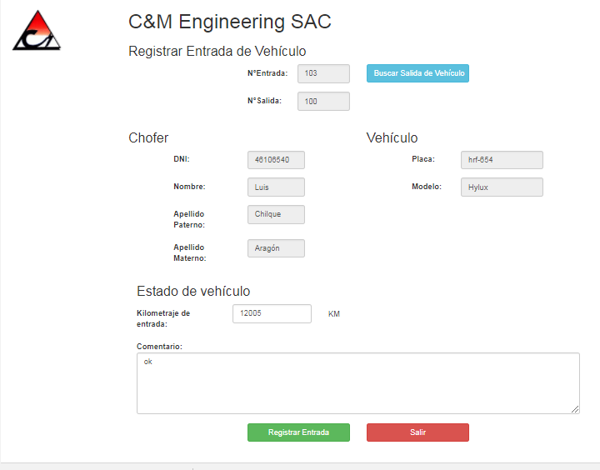

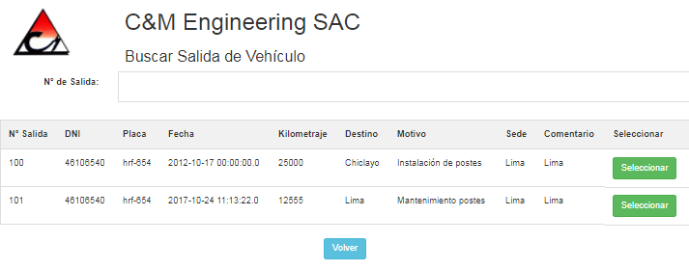

**ESPECIFICACIÓN DE CASO DE USO: Registrar revisiones técnicas realizadas a vehículos**

# Breve descripción

Este caso de uso permitirá al Jefe de Logística registrar las revisiones técnicas que fueron realizadas a los vehículos.

# Actores

**Principal**: Jefe de Logística.

# Flujo de Eventos

## Flujo Básico

1. El caso de uso comienza cuando el Jefe de Logística selecciona “**Registrar revisión técnica de vehículo**” en la interfaz del módulo “Revisión Técnica de Vehículo”.
2. El sistema presenta la interfaz “REGISTRAR REVISIÓN TÉCNICA DE VEHÍCULO” con los campos:

* Datos del Vehículo: Placa, modelo, kilometraje.
* Datos de la Revisión: Fecha de revisión, tipo de mantenimiento, concesionaria, N° factura, monto total de la revisión, motivo.
* Grilla de solicitudes de revisión técnica: Placa, Tipo de Revisión, Fecha propuesta, Motivo, Concesionaria.

Además de las opciones **Buscar Vehículo**, **Agregar Revisión Técnica a la Grilla**, **Registrar Revisiones Técnicas** y **Salir.**

1. El Jefe de Logística solicita “**Buscar vehículo**”.
2. El sistema **incluye** el caso de uso “**Buscar vehículo**”.
3. El sistema muestra los datos del vehículo.
4. El Jefe de Logística ingresa los datos de la revisión.
5. El Jefe de Logística solicita “**Agregar Revisión Técnica a la Grilla”**.
6. El sistema muestra el mensaje “Revisión técnica agregada a la grilla satisfactoriamente”)
7. El sistema muestra en la grilla los datos ingresados.
8. Si el Jefe de Logística desea registrar otra revisión se repiten los pasos del 3 al 9.
9. El Jefe de Logística solicita “**Registrar Revisiones Técnicas”**.
10. El sistema registra la(s) revisión(es) técnica(s).
11. El sistema muestra el MSG: “Los registros de la grilla se grabaron correctamente. Presione Ok para continuar”.
12. El Jefe de Logística solicita **“Ok”**, se cierra la interfaz y el caso de uso finaliza.

## Flujos alternativos

**8.1 Vehículo no seleccionado**

El sistema muestra el MSG: “No se seleccionó vehículo. Por favor, revise.” Y vuelve al paso 3.

**8.2 Formato de fecha incorrecta**

El sistema muestra el MSG: “Se ingresó un formato de fecha incorrecta. Por favor, revise.” Y vuelve al paso 6.

**8.3 Monto incorrecto**

El sistema muestra el MSG: “Se ingresó un formato de monto incorrecto. Por favor, revise” Y vuelve al paso 6.

**8.4 Datos de la revisión incompletos**

El sistema muestra el MSG: “Datos incompletos. Por favor, Revise.” Además de un mensaje debajo de cada campo en blanco indicando que es requerido que se llene. Y vuelve al paso 6.

**12.1 Grilla vacía**

El sistema, enviará el MSG: “No se han añadido Revisiones a la grilla. Presione OK para salir de la vista, de lo contrario, cancelar.” y el caso de uso finaliza.

**12.2 Revisión Técnica no guardada**

Si el sistema no llega a guardar la solicitud enviara el MSG: “Revisión(es) técnica(s) no registrada(s)” y el caso de uso finaliza.

# Requerimientos especiales

Ninguno.

# Pre Condiciones

1. Lista de vehículos estaba disponible.
2. El Jefe de Logística estaba logueado al sistema.

# Post Condiciones

1. La revisión técnica realizada al vehículo quedara registrada

# Puntos de Extensión

Ninguno.

# Prototipo

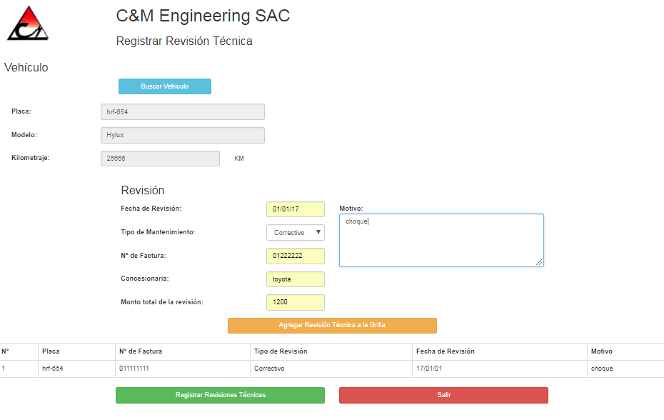

**ESPECIFICACIÓN DE CASO DE USO: Generar revisiones técnicas de vehículos**

# Breve descripción

Este caso de uso permite al Jefe de Logística generar una o más revisiones técnicas para un vehículo la que será aprobada o rechazada por el Gerente Administrativo.

# Actores

**Principal**: Jefe de Logística.

# Flujo de Eventos

## Flujo Básico

1. El caso de uso comienza cuando el Jefe de Logística selecciona “**Generar Revisión Técnica de Vehículo**” en la interfaz del módulo “Revisión Técnica de Vehículo”.
2. El sistema presenta la interfaz “GENERAR REVISIÓN TÉCNICA DE VEHÍCULO” con los campos:

* Vehículo: Placa, modelo, kilometraje.
* Revisión: Fecha asignada, tipo de mantenimiento, motivo.
* Grilla de solicitudes de revisión técnica: N°, Placa, Tipo de Revisión, Fecha propuesta, Motivo, Estado.

Además de las opciones: **Buscar Vehículo**, **Agregar solicitud a la grilla**, **Enviar solicitud de revisión** y **Salir.**

1. El Jefe de Logística solicita “**Buscar vehículo**”.
2. El sistema **incluye** el caso de uso “**Buscar vehículo**”.
3. El sistema muestra los datos del vehículo.
4. El Jefe de Logística ingresa los datos de la revisión.
5. El Jefe de Logística solicita “**Agregar Solicitud a la grilla”**.
6. El sistema muestra el MSG:” solicitud de revisión técnica agregada satisfactoriamente”
7. El sistema muestra en la grilla los datos ingresados anteriormente.
8. Si el Jefe de Logística desea ingresar otra solicitud se repiten los pasos del 3 al 10.
9. El Jefe de Logística solicita “**Enviar solicitud de revisión”**.
10. El sistema graba la(s) solicitud(es) con el estado “Pendiente”.
11. El sistema muestra el MSG: “Se ha grabado solicitudes de la grilla correctamente. Presione Ok para continuar”.
12. El Jefe de Logística solicita **“Salir”**, se cierra la interfaz y el caso de uso finaliza.

## Flujos Alternativos

**8.1 Vehículo no seleccionado**

El sistema muestra el MSG: “No se seleccionó Vehículo.” Y el caso de uso continúa en el paso 3.

**8.2 Formato de fecha incorrecta**

El sistema muestra el MSG: “Se ingresó un formato de fecha incorrecta. Por favor, revise.” Y el caso de uso continúa en el paso 6.

**8.3 Datos incompletos**

El sistema muestra el MSG: “Datos incompletos. Por favor revise.” Y el sistema muestra debajo de los campos incompletos el mensaje “Este campo es requerido” y el caso de uso continua en el paso 6.

**12.1 Grilla vacía**

El sistema, enviará el MSG: “No se han añadido solicitudes a la grilla. Presione OK para salir de la vista, de lo contrario, cancelar.” y el caso de uso finaliza.

**12.2 Solicitudes no guardadas**

El sistema muestra el MSG: “Solicitudes de revisión técnica no registradas” y el caso de uso finaliza.

# Requerimientos Especiales

Ninguno.

# Pre Condiciones

1. Lista de vehículos estaba disponible.
2. El Jefe de Logística estaba logueado al sistema.

# Post Condiciones

1. La solicitud quedara guardada con el estado de pendiente.

# Puntos de Extensión

Ninguno.

# Prototipo

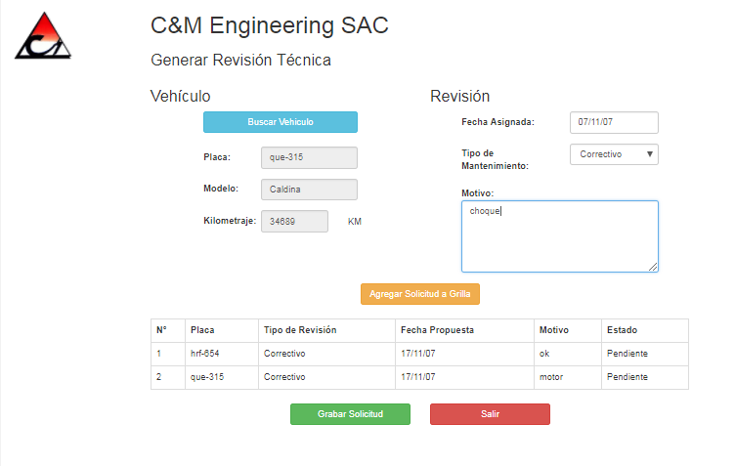

**ESPECIFICACIÓN DE CASO DE USO: Registrar multa de vehículo**

# Breve descripción

Este caso de uso permitirá al Jefe de Logística registrar las multas impuestas de cada vehículo.

# Actores

**Principal**: Jefe de Logística.

# Flujo de Eventos

## Flujo Básico

1. El caso de uso comienza cuando el Jefe de Logística selecciona “**Registrar multa de vehículo**” en la interfaz del módulo “Multas”.
2. El sistema presenta la interfaz “REGISTRAR MULTA DE VEHÍCULO” con los campos:

* Datos del Chofer: DNI, nombre, apellido paterno y apellido materno.
* Datos del Vehículo: Placa, modelo.
* Datos de la Multa: N° de multa, causa, fecha, lugar, calificación, fecha de expiración, monto a pagar.

Además de las opciones **Buscar chofer**, **Buscar vehículo**, **Registrar Multa** y **Salir.**

1. El Jefe de Logística solicita “**Buscar chofer**”.
2. El sistema **incluye** el caso de uso “**Buscar chofer**”.
3. El sistema muestra los datos del chofer.
4. El Jefe de Logística solicita “**Buscar vehículo**”.
5. El sistema **incluye** el caso de uso “**Buscar vehículo**”.
6. El sistema muestra los datos del vehículo.
7. El Jefe de Logística ingresa los datos de la multa.
8. El Jefe de Logística solicita “**Registrar Multa”**.
9. El sistema registra la multa.
10. El sistema muestra el MSG: “Multa registrada satisfactoriamente”.
11. El Jefe de Logística solicita **“Salir”**, se cierra la interfaz y el caso de uso finaliza.

## Flujos alternativos

**11.1 Chofer no seleccionado**

El sistema muestra el MSG: “No se seleccionó chofer. Por favor, revise.” Y vuelve al paso 3.

**11.2 Vehículo no seleccionado**

El sistema muestra el MSG: “No se seleccionó vehículo. Por favor, revise.” Y vuelve al paso 6.

**11.3 Formato de fecha incorrecta**

El sistema muestra el MSG: “Se ingresó un formato de fecha incorrecta. Por favor, revise.” Y vuelve al paso 9.

**11.4 Formato de fecha de expiración incorrecta**

El sistema muestra el MSG: “Se ingresó un formato de fecha de expiración incorrecta. Por favor, revise.” Y vuelve al paso 9.

**11.5 Monto incorrecto**

El sistema muestra el MSG: “Se ingresó un formato de monto incorrecto. Por favor, revise.” Y vuelve al paso 9.

**11.6 Datos de la multa incompletos**

El sistema muestra el MSG: “Datos incompletos. Por favor, revise” Además de un mensaje debajo de cada campo en blanco indicando que es requerido que se llene. Y vuelve al paso 9

**11.7 Multa no registrada**

El sistema muestra el MSG: “Multa no registrada” y el caso de uso finaliza.

# Requerimientos especiales

Ninguno.

# Pre Condiciones

1. Lista de choferes estaba disponible.
2. Lista de vehículos estaba disponible.
3. El Jefe de Logística estaba logueado al sistema.

# Post Condiciones

1. En el sistema quedará registrada la multa del vehículo.

# Puntos de Extensión

Ninguno.

# Prototipo

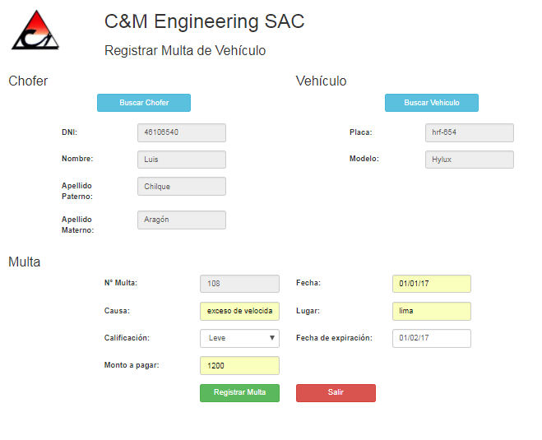

**ESPECIFICACIÓN DE CASO DE USO: Aprobar revisión técnica de vehículo**

# Breve descripción

Este caso de uso permitirá al Gerente Administrativo aprobar o rechazar una revisión técnica para un vehículo determinado.

# Actores

**Principal**: Gerente Administrativo.

# Flujo de Eventos

## Flujo Básico

1. El caso de uso comienza cuando el Gerente Administrativo selecciona “**Aprobar Revisión Técnica de Vehículo**” en la interfaz del módulo “Revisión Técnica de Vehículo”.
2. El sistema presenta la interfaz “APROBAR REVISIÓN TÉCNICA DE VEHÍCULO” con los campos:

* Solicitud de Revisión: Estado, mes, año.
* Grilla de solicitudes: Número, Placa, Tipo de revisión, Motivo, Fecha de última revisión, Fecha propuesta y Estado.

Además de las opciones **Volver a listar solicitudes, Filtrar** y **Salir.**

1. El sistema muestra la lista de solicitudes de revisión técnica de vehículos.
2. Gerente Administrativo ingresa el estado, mes y año de la solicitud.
3. El Gerente Administrativo selecciona “**Filtrar**”
4. El Sistema muestra las solicitudes que coinciden con los datos ingresados en la grilla de solicitudes.
5. El Gerente Administrativo cambia el estado (de pendiente a aprobada) de la solicitud que desee.
6. El sistema actualiza el estado de la solicitud de revisión técnica del vehículo y muestra el MSG: “El estado de la solicitud N° 9999 se actualizó correctamente”.
7. Si el Gerente Administrativo desea aprobar o rechazar otra solicitud se repiten los pasos del 4 al 9.
8. El Gerente Administrativo solicita **“Salir”**, se cierra la interfaz y el caso de uso finaliza.

## Flujos alternativos

**6.1 Solicitud no encontrada**

El sistema muestra el MSG: “No existen solicitudes para este periodo” el Gerente Administrativo selecciona “**Volver a listar**” y vuelve al paso 3.

**6.2 Cambios de estados no grabados**

El sistema muestra el MSG: “No se pudo actualizar el estado de la solicitud”, el gerente administrativo solicita “Salir” para finalizar el caso de uso.

* 1. **Formato de año incorrecto**

El sistema muestra el MSG: ”Se ingresó un valor no numérico en el año. Por favor revise”, el gerente administrativo vuelve al paso 3.

# Requerimientos especiales

Ninguno.

# Pre Condiciones

1. La solicitud estaba registrada.
2. El Gerente Administrativo estaba logueado al sistema.

# Post Condiciones

1. En el sistema quedara registrada la revisión técnica con el estado “Aprobado”.
2. En el sistema quedara registrada la revisión técnica con el estado “Pendiente”.

# Puntos de Extensión

Ninguno.

# Prototipo

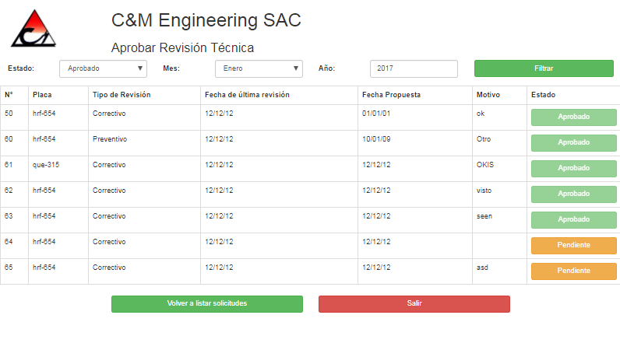

**Especificación del Caso de Uso: Listar Entrada y Salida de Vehículos**

# Breve Descripción

Este caso de uso permitirá al gerente administrativo Listar las entradas y salidas de todos los vehículos.

# Actores

**Principal:** Gerente Administrativo

# Flujo de Eventos

# Flujo Básico

1. El caso de uso inicia cuando el Gerente Administrativo selecciona la opción de “Listar Entrada y Salida de Vehículos” en la interfaz del módulo Reportes.
2. El sistema muestra la interfaz “Listar Entrada y Salida de Vehículos”, una grilla con la lista de entradas y salidas de los vehículos y con los siguientes campos:

* Código (Cargado)
* Chofer (Cargado)
* Placa (Cargada)
* Modelo (Cargado)
* Fecha de Salida (Cargada)
* Fecha de Entrada (Cargada)

Además de las opciones **Filtrar** y **salir.**

1. El gerente administrativo ingresa mes y año de la fecha de Salida.
2. El gerente administrativo selecciona “**Filtrar**”
3. El Sistema muestra la lista de entradas y salidas que cumplan con lo solicitado.
4. El gerente administrativo selecciona la opción **Salir**, se cierra la interfaz y el caso de uso finaliza.

# Flujos alternativos

* 1. **Listado de entrada y salidas de vehículos no encontradas**

El sistema muestra el MSG: “No se encuentran entradas y salidas de vehículos registradas en el mes y año especificados” y continúa en el paso 3.

# Requerimientos especiales

Ninguno.

# Precondiciones

1. El Gerente administrativo estaba logueado en el sistema.
2. Historial de Entradas y Salidas disponible

# Post-Condiciones

Ninguno.

# Puntos de Extensión

Ninguno.

# I:\SW-2\PROTOTIPOS\listar entrada y salida.png Prototipo

**Especificación del Caso de Uso: Listar Revisión Técnica por Vehículos**

# Breve Descripción

Este caso de uso permitirá al gerente administrativo Listar las revisiones técnicas de todos los vehículos.

# Actores

**Principal:** Gerente Administrativo

# Flujo de Eventos

# Flujo Básico

1. El caso de uso inicia cuando el Gerente Administrativo selecciona la opción de “Listar Revisión Técnica por Vehículo” en la interfaz del módulo Reportes.
2. El sistema muestra la interfaz “Listar Revisión Técnica por Vehículo”, una grilla con la lista de revisiones técnicas de los vehículos y con los siguientes campos:

* Código (Cargada)
* Placa (Cargada)
* Tipo de Revisión (Cargado)
* Fecha de Revisión (Cargada)
* Motivo (Cargado)
* Concesionaria (Cargada)

Además de las opciones **Filtrar** y **salir.**

1. El gerente administrativo ingresa mes y año de la fecha de Revisión.
2. El gerente administrativo selecciona “**Filtrar**”
3. El Sistema muestra la lista de revisiones técnicas que cumplan con lo solicitado.
4. El gerente administrativo selecciona la opción **Salir**, se cierra la interfaz y el caso de uso finaliza.

# Flujos alternativos

* 1. **Listado de revisiones técnicas no encontradas**

El sistema muestra el MSG: “No se encuentran revisiones técnicas registradas en el mes y año especificados” y continúa en el paso 3.

# Requerimientos especiales

Ninguno.

# Precondiciones

1. El Gerente administrativo debió estar logueado en el sistema.
2. Historial de Revisiones Técnicas disponible

# Post-Condiciones

Ninguno.

# Puntos de Extensión

Ninguno.

# Prototipo

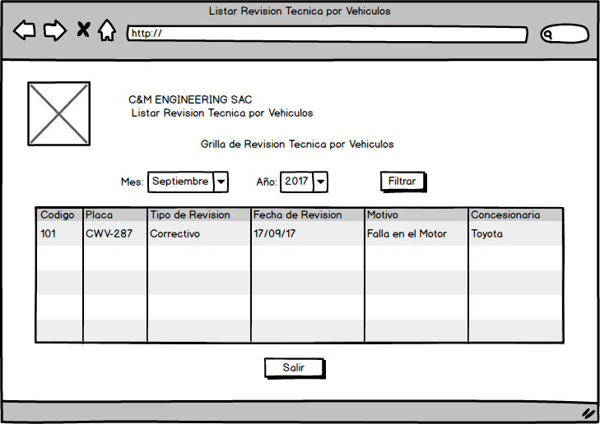

**Especificación del Caso de Uso: Listar Aprobación de Revisión Técnica por Vehículo**

# Breve Descripción

Este caso de uso permitirá al gerente administrativo Listar las aprobaciones de revisión técnica de todos los vehículos.

# Actores

**Principal:** Jefe de Logística.

# Flujo de Eventos

# Flujo Básico

1. El caso de uso inicia cuando el Jefe de Logística selecciona la opción de “Listar Aprobación de Revisión Técnica por Vehículo” en la interfaz del módulo Reportes.
2. El sistema muestra la interfaz “Listar Aprobación de Revisión Técnica por Vehículo”.”, una grilla con la lista de aprobaciones de revisión técnica de los vehículos y con los siguientes campos:

* Código (Cargada)
* Placa (Cargada)
* Tipo de Revisión (Cargado)
* Estado (Cargado)
* Fecha Propuesta (Cargada)

Además de las opciones **Filtrar** y **salir.**

1. El jefe de logística ingresa mes y año de la fecha propuesta.
2. El jefe de logística selecciona “**Filtrar**”
3. El Sistema muestra la lista de aprobaciones de revisión técnica que cumplan con lo solicitado.
4. El jefe de logística selecciona la opción de **Salir**, se cierra la interfaz y el caso de uso finaliza.

# Flujos alternativos

* 1. **Listado de aprobaciones de revisiones técnicas no encontradas**

El sistema muestra el MSG: “No se encuentran aprobaciones a revisiones técnicas en el mes y año especificados” y continúa en el paso 3.

# Requerimientos especiales

Ninguno.

# Precondiciones

1. El jefe de logística debió estar logueado en el sistema.
2. Historial de Aprobaciones de Revisión Técnica disponible

# Post-Condiciones

Ninguno.

# Puntos de Extensión

Ninguno.

# Prototipo

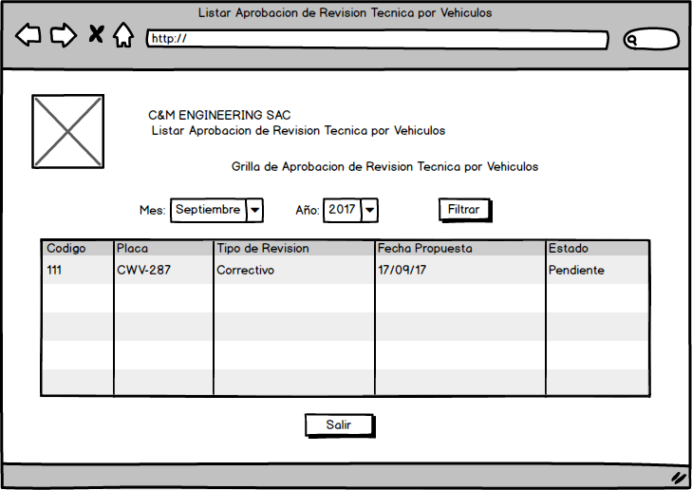

**Especificación del Caso de Uso: Listar Multa por Vehículo**

# Breve Descripción

Este caso de uso permitirá al gerente administrativo Listar las multas de todos los vehículos.

# Actores

**Principal:** Gerente Administrativo

# Flujo de Eventos

# Flujo Básico

1. El caso de uso inicia cuando el Gerente Administrativo selecciona la opción de “Listar Multa por Vehículo” en la interfaz del módulo Reportes.
2. El sistema muestra la interfaz “Listar Multa por Vehículo”, una grilla con la lista de multas de los vehículos y con los siguientes campos:

* Código (Cargado)
* Chofer (Cargado)
* Placa (Cargada)
* Código de Multa (Cargado)
* Causa (Cargada)
* Monto (Cargado)
* Fecha de Expiración (Cargada)

Además de las opciones **Filtrar** y **salir.**

1. El gerente administrativo ingresa mes y año de la fecha de expiración.
2. El gerente administrativo selecciona “**Filtrar**”
3. El Sistema muestra la lista de multas que cumplan con lo solicitado.
4. El gerente administrativo selecciona la opción **Salir**, se cierra la interfaz y el caso de uso finaliza.

# Flujos alternativos

* 1. **Listado de multas no encontradas**

El sistema muestra el MSG: “No se multas en el mes y año especificados” y continúa en el paso 3.

# Requerimientos especiales

Ninguno.

# Precondiciones

1. El Gerente Administrativo debió estar logueado en el sistema.
2. Historial de Multas disponible

# Post-Condiciones

Ninguno.

# Puntos de Extensión

Ninguno.

# Prototipo

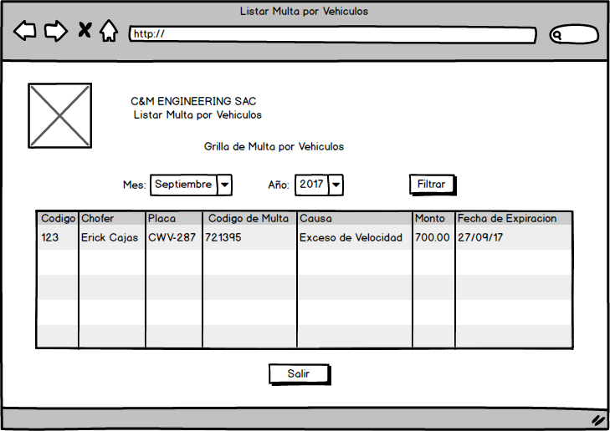

**ESPECIFICACIÓN DE CASO DE USO: Mantener Vehículo**

# Breve descripción

El caso de uso permite mantener actualizado el registro de los Vehículos que posee la empresa. De acuerdo a su necesidad el Jefe de Logística puede agregar, modificar, eliminar e imprimir la información de un Vehículo.

# Actores

**Principal**: Jefe de Logística.

# Flujo de Eventos

## Flujo Básico

1. El caso de uso se inicia cuando el Jefe de Logística selecciona la opción “Mantenimiento de Vehículos” en la interfaz del módulo “Mantenimientos”.
2. El sistema muestra la interfaz “MANTENER VEHICULO” con la lista de vehículos con los datos: Placa, Marca, Año, Número de serie, Numero de motor, Modelo y Color. Incluye las opciones: **Agregar Vehículo**, **Modificar Vehículo**, **Eliminar Vehículo** y **Salir**.
3. Si el Jefe de Logística elige un vehículo

a. Si elige “Modificar” ver el Subflujo Modificar Vehículo

b. Si elige “Eliminar” ver el Subflujo Eliminar Vehículo.

1. Si el Jefe de Logística NO elige un Vehículo

a. Si elige “Agregar” ver el Subflujo Agregar Vehículo

1. El Jefe de Logística elige la opción “Salir”.
2. El sistema cierra la interfaz MANTENER VEHICULO y finaliza el caso de uso.

## Subflujos

### **Agregar Vehículo**

1. El sistema muestra la interfaz VEHICULO con los siguientes campos: Placa, Marca, Año, Número de serie, Numero de motor, Modelo y Color. Incluye las opciones Aceptar y Cancelar.
2. El Jefe de Logística ingresa los datos del Vehículo.
3. El Jefe de Logística presiona la opción Aceptar.
4. El sistema valida los datos ingresados del Vehículo.
5. El sistema graba un nuevo registro de Vehículo y muestra el MSG “Vehículo creado con placa Nro. 999999”.
6. El Jefe de Logística cierra la interfaz VEHICULO y el subflujo finaliza.

### **Modificar Vehículo**

1. El sistema muestra los datos del Vehículo seleccionado en la interfaz VEHICULO: Placa, Marca, Año, Número de serie, Numero de motor, Modelo y Color. Incluye también las opciones: Aceptar y Cancelar.
2. El Jefe de Logística modifica los datos del Vehículo.
3. El Jefe de Logística presiona la opción Aceptar.
4. El sistema valida los datos ingresados del Vehículo.
5. El sistema actualiza el registro de Vehículo y muestra el MSG “Vehículo actualizado satisfactoriamente”.
6. El Jefe de Logística cierra la interfaz VEHICULO y regresa a la interfaz la MANTENER VEHICULO con la lista de Vehículo actualizada y el subflujo finaliza.

### **Eliminar Vehículo**

1. El sistema muestra el MSG: “¿Está seguro que desea eliminar el Vehículo seleccionado?”.
2. El Jefe de Logística selecciona la opción YES para confirmar la eliminación.
3. El sistema actualiza el registro del Vehículo en estado “Eliminado”.
4. El sistema muestra la interfaz MANTENER VEHICULO con la lista de Vehículo actualizada y termina el subflujo.

## Flujos alternativos

**2.3.1 Cancelar**

En los subflujos Agregar y Modificar Vehículo si el Jefe de Logística solicita cancelar, el sistema Cierra la interfaz VEHICULO y termina el subflujo.

**2.3.2 Datos del Vehículo Inválidos**

En el paso 4 de los subfujos Agregar y Modificar Vehículo, si los datos ingresados del Vehículo son nulos o inválidos el sistema muestra el MSG: “Se han encontrado datos inválidos del Vehículo” y los subflujos continúan en el paso 2.

**2.3.3 Vehículo ya existe**

En el paso 7 de los subfujo Agregar Vehículo, si el sistema detecta que el vehículo ya existe muestra el MSG: “Vehículo ya existe” y el subflujo finaliza.

**2.3.4 Vehículo ya está eliminado**

En el paso 3 de los subfujo Eliminar Vehículo, si el sistema detecta que el vehículo se encuentra eliminado muestra el MSG: “Vehículo se encuentra eliminado” y el subflujo finaliza.

**2.3.5 No confirma Eliminación**

En el paso 2 de los subfujo Eliminar Vehículo, si el Jefe de Logística selecciona NO finaliza el subflujo.

# Requerimientos especiales

Ninguno.

# Pre Condiciones

1. El Jefe de Logística estaba logueado en el sistema.
2. Lista de Vehículos estaba disponible.

# Post Condiciones

1. En el sistema queda registrado el nuevo Vehículo.
2. En el sistema queda actualizado el registro del Vehículo.
3. En el sistema queda eliminado el Vehículo.

# Puntos de Extensión

Ninguno.

# Prototipo

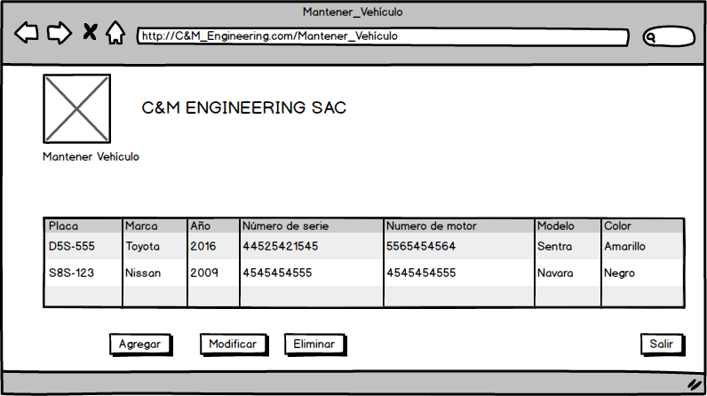

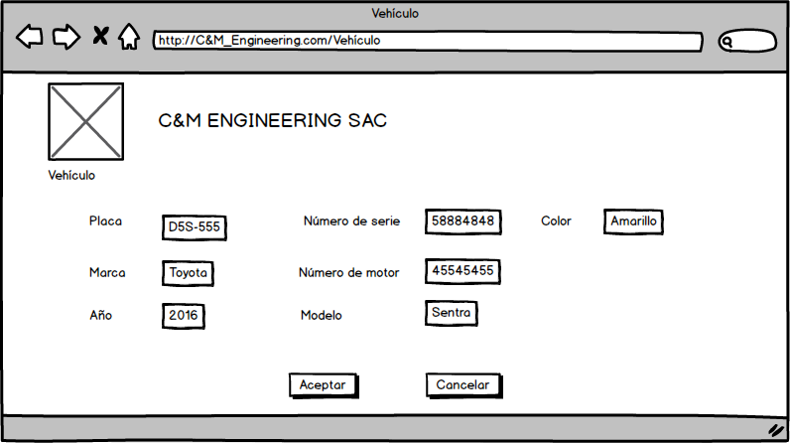

**ESPECIFICACIÓN DE CASO DE USO: Mantener Chofer**

# Breve descripción

El caso de uso permite mantener actualizado el registro de los Choferes que trabajan en la empresa. De acuerdo a su necesidad el Jefe de Logística puede agregar, modificar, eliminar e imprimir la información de un Chofer.

# Actores

**Principal**: Jefe de Logística.

# Flujo de Eventos

## Flujo Básico

1. El caso de uso se inicia cuando el Jefe de Logística selecciona la opción “Mantenimiento de Choferes” en la interfaz del módulo “Mantenimientos”.
2. El sistema muestra la interfaz “MANTENER CHOFER” con la lista de choferes con los datos: DNI, Nombre, Apellido.Pat, Apellido.Mat, dirección, sexo, teléfono y correo electrónico. Incluye las opciones: **Agregar Chofer, Modificar Chofer**, **Eliminar Chofer** y **Salir**.
3. Si el Jefe de Logística elige un Chofer

a. Si elige “Modificar” ver el Subflujo Modificar Chofer

b. Si elige “Eliminar” ver el Subflujo Eliminar Chofer.

1. Si el Jefe de Logística NO elige un Chofer
   1. Si elige “Agregar” ver el Subflujo Agregar Chofer
2. El Jefe de Logística elige la opción “Salir”.
3. El sistema cierra la interfaz MANTENER CHOFER y finaliza el caso de uso.

## Subflujos

### **Agregar Chofer**

1. El sistema muestra la interfaz CHOFER con los siguientes campos: DNI, Nombre, Apellido.Pat, Apellido.Mat, dirección, sexo, teléfono y correo electrónico. Incluye las opciones Aceptar y Cancelar.
2. El Jefe de Logística ingresa los datos del Chofer.
3. El Jefe de Logística presiona la opción Aceptar.
4. El sistema valida los datos ingresados del Chofer.
5. El sistema genera un nuevo código de Chofer
6. El sistema graba un nuevo registro de Chofer y muestra el MSG “Chofer registrado”.
7. El Jefe de Logística cierra la interfaz CHOFER y el subflujo finaliza.

### **Modificar Chofer**

1. El sistema muestra los datos del Chofer seleccionado en la interfaz CHOFER: DNI, Nombre, Apellido.Pat, Apellido.Mat, dirección, sexo, teléfono y correo electrónico. Incluye también las opciones: Aceptar y Cancelar.
2. El Jefe de Logística modifica los datos del Chofer.
3. El Jefe de Logística presiona la opción Aceptar.
4. El sistema valida los datos ingresados del Chofer.
5. El sistema actualiza el registro de Vehículo y muestra el MSG “Chofer actualizado satisfactoriamente”.
6. El Jefe de Logística cierra la interfaz CHOFER y regresa a la interfaz la MANTENER CHOFER con la lista de Choferes actualizada y el subflujo finaliza.

### **Eliminar Chofer**

1. El sistema muestra el MSG: “¿Está seguro que desea eliminar el Chofer seleccionado?”.
2. El Jefe de Logística selecciona la opción YES para confirmar la eliminación.
3. El sistema actualiza el registro del Chofer en estado “Eliminado”.
4. El sistema muestra la interfaz MANTENER CHOFER con la lista de Choferes actualizada y termina el subflujo.

## Flujos alternativos

**2.3.1 Cancelar**

En los subflujos Agregar y Modificar Chofer si el Jefe de Logística solicita cancelar, el sistema Cierra la interfaz CHOFER y termina el subflujo.

**2.3.2 Datos del Chofer** **Inválidos**

En el paso 4 de los subfujos Agregar y Modificar Chofer, si los datos ingresados del Chofer son nulos o inválidos el sistema muestra el MSG: “Se han encontrado datos inválidos del Chofer” y los subflujos continúan en el paso 2.

**2.3.3 Chofer** **ya existe**

En el paso 7 de los subfujo Agregar Chofer, si el sistema detecta que el Chofer ya existe muestra el MSG: “Chofer ya existe” y el subflujo finaliza.

**2.3.4 Chofer** **ya está eliminado**

En el paso 3 de los subfujo Eliminar Chofer, si el sistema detecta que el Chofer se encuentra eliminado muestra el MSG: “Chofer se encuentra eliminado” y el subflujo finaliza.

**2.3.5 No confirma Eliminación**

En el paso 2 de los subfujo Eliminar Chofer, si el Jefe de Logística selecciona NO finaliza el subflujo.

# Requerimientos especiales

Ninguno.

# Pre Condiciones

1. El Jefe de Logística está logeado en el sistema.
2. Lista de Choferes disponibles.

# Post Condiciones

1. En el sistema queda registrado el nuevo Chofer.
2. En el sistema queda actualizado el registro del Chofer.
3. En el sistema queda eliminado el Chofer.

# Puntos de Extensión

Ninguno.

# Prototipo

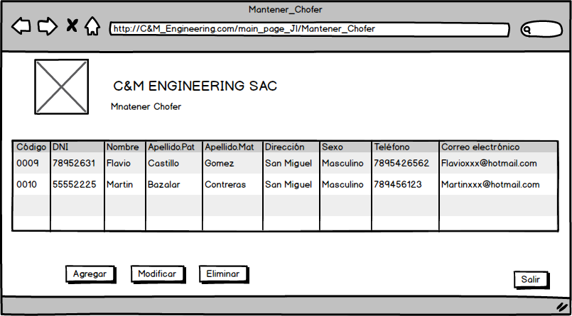

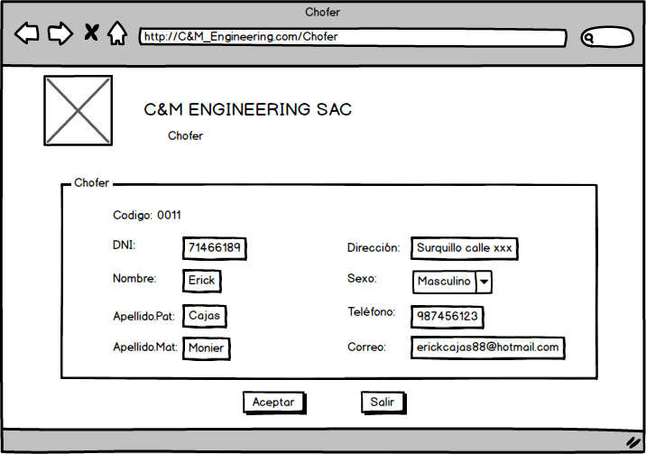

**ESPECIFICACIÓN DE CASO DE USO: Iniciar sesión**

# Breve descripción

Este caso de uso permite al usuario acceder al sistema para realizar las actividades correspondientes a la revisión técnica y entrada y salida de vehículos.

# Actores

**Principal:** usuario (Gerente administrativo, Almacenero, Jefe de logística).

# Flujo de Eventos

## Flujo Básico

1. El caso de uso comienza cuando el sistema muestra la interfaz de “Iniciar sesión” con los siguientes campos:

* Usuario
* Contraseña

Además de la opción: **Iniciar sesión**

1. El usuario ingresa su usuario y contraseña
2. El usuario selecciona la opción **iniciar sesión**
3. El sistema valida los datos del usuario.
4. El sistema muestra el mensaje “Bienvenido”.
5. El sistema muestra la interfaz principal y el caso de uso termina.

## Flujos alternativos

**5.1 Usuario incorrecto.**

El sistema muestra el MSG: “Usuario incorrecto” y continua en el paso 2.

# Requerimientos especiales

Ninguno.

# Pre Condiciones

1. Los usuarios debió estar registrado.

# Post Condiciones

El usuario quedo logueado.

# Puntos de Extensión

Ninguno.

# Prototipo

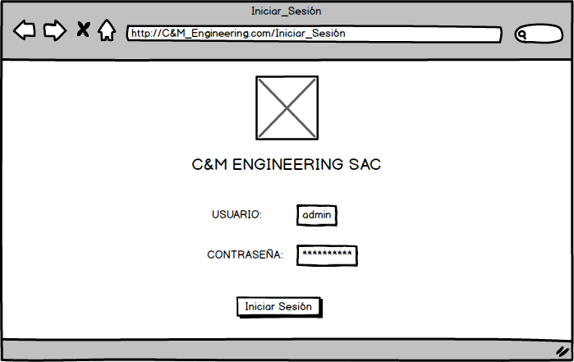

**ESPECIFICACIÓN DE CASO DE USO: Buscar Chofer**

# Breve descripción

Este caso de uso permite buscar un chofer por nombre o apellido. Cuando se encuentra el chofer el sistema cargará los choferes en el caso uso base que lo invocó.

# Flujo de Eventos

## Flujo Básico

1. El Caso de Uso se inicia cuando es invocado por otro caso de uso base.
2. El sistema muestra la interfaz **Buscar Chofer** con la lista de Choferes con los datos: DNI, Nombre y apellidos, Dirección, teléfono y Correo. Además, incluye las opciones: Seleccionar y volver.
3. El actor ingresa el criterio de búsqueda (DNI) o selecciona el chofer directamente.
4. El actor solicita “Seleccionar”.
5. El sistema carga los datos en la interfaz del caso de uso base que lo invocó y finaliza el caso de uso.

## Flujos alternativos

**Choferes no encontrados.**

En el paso 5, si el sistema no selecciona ningún Chofer por el criterio de búsqueda muestra el MSG: “No se encuentra Choferes para el criterio ingresado”. El caso de uso continúa en el paso 3 o selecciona “Salir” y finaliza el caso de uso.

# Requerimientos especiales

Ninguno.

# Pre Condiciones

1. El Jefe de Logística está logeado en el sistema.
2. Lista de Choferes disponibles.

# Post Condiciones

Ninguno.

# Puntos de Extensión

Ninguno.

# Prototipo

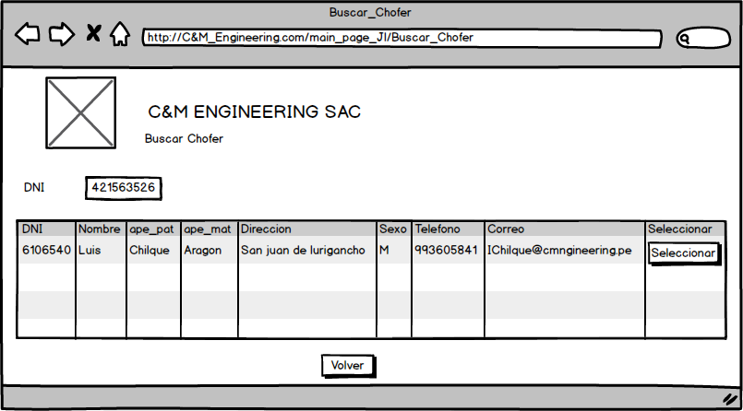

**ESPECIFICACIÓN DE CASO DE USO: Buscar Vehículo**

# Breve descripción

Este caso de uso permite buscar un vehículo por placa. Cuando se encuentra el vehículo el sistema cargará los vehículos en el caso uso base que lo invocó.

# Flujo de Eventos

## Flujo Básico

1. El Caso de Uso se inicia cuando es invocado por otro caso de uso base.
2. El sistema muestra la interfaz **Buscar Vehículo** con la lista de vehículos con los datos: Placa, Marca, Año, Número de serie, Numero de motor, Modelo, Kilometraje y Color. Además, incluye las opciones: Seleccionar y volver.
3. El actor ingresa el criterio de búsqueda (placa) o selecciona el vehículo directamente.
4. El actor solicita “Seleccionar”.
5. El sistema carga los datos en la interfaz del caso de uso base que lo invocó y finaliza el caso de uso.

## Flujos alternativos

**Vehículos** **no encontrados.**

Si no se encuentran listas de vehículos, selecciona el botón Volver.

# Requerimientos especiales

Ninguno.

# Pre Condiciones

1. El Jefe de Logística está logeado en el sistema.
2. Lista de vehículos disponibles.

# Post Condiciones

Ninguno.

# Puntos de Extensión

Ninguno.

# Prototipo

